Absturzsicherung Protection Aluminium-Stabgeländer

DuoTherm Rolladen

Eigenschaften

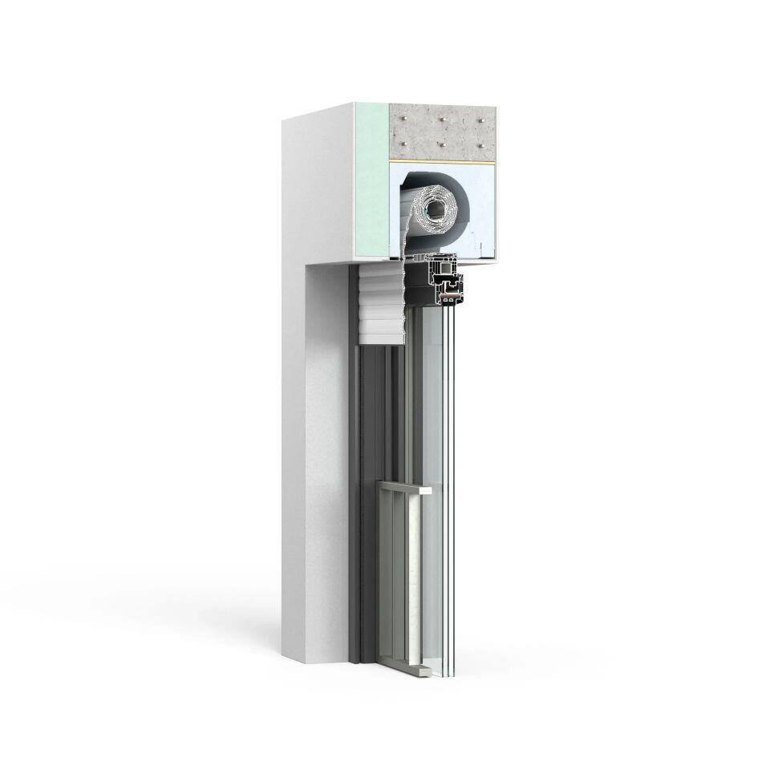

Farbton

silber

Werkstoff

Aluminium

Breite (mm)

0,00 - 2.730,00

Befestigung

gesteckt, kleben, schrauben